**OJT & Training**

เข้าสู่ระบบ HRS เปิดโปรแกรม Google Chome



จากนั้นระบุ URL

[http://www.ipack-iwis.com/hrs/](http://www.ipack-iwis.com/hrs/ )

[](http://www.ipack-iwis.com/hrs/ )

กรอก Username และ Password เพื่อทำการ Login

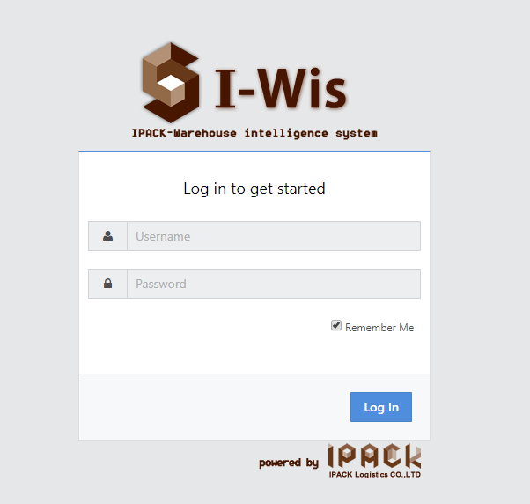

1.เลือกเมนู Training > OJT Training

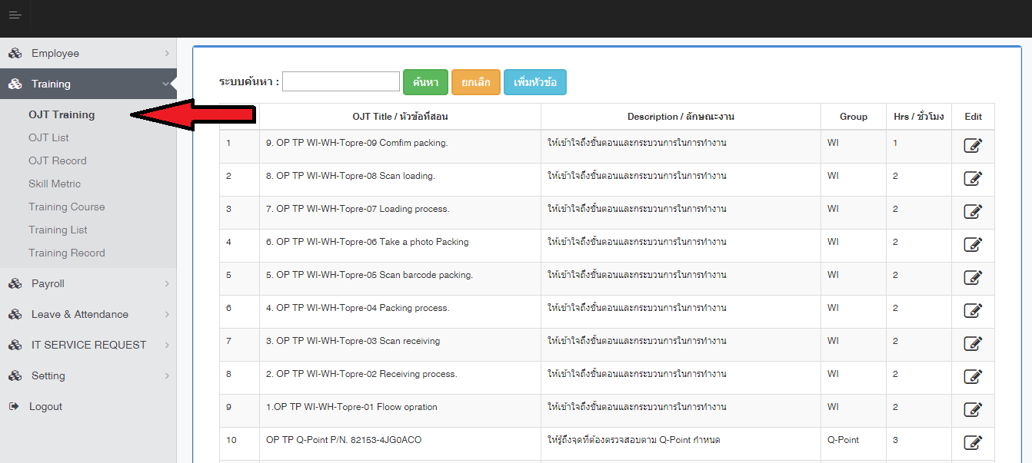

2.คลิกเพิ่มหัวข้อ

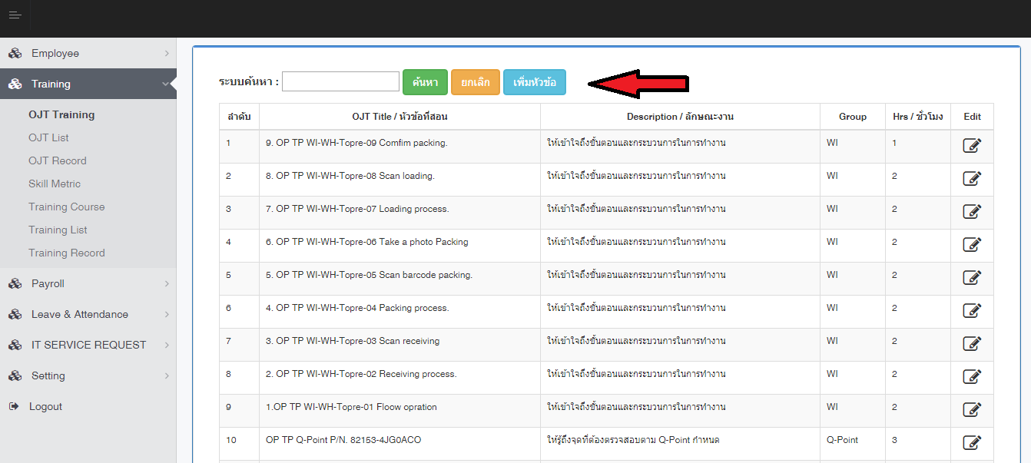

3.กรอกข้อมูลให้ครบถ้วน

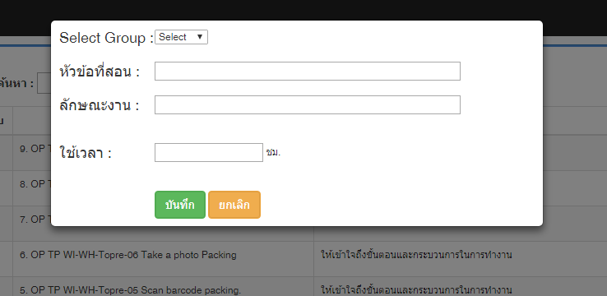

**OJT List**

1.เลือกเมนู Training > OJT List

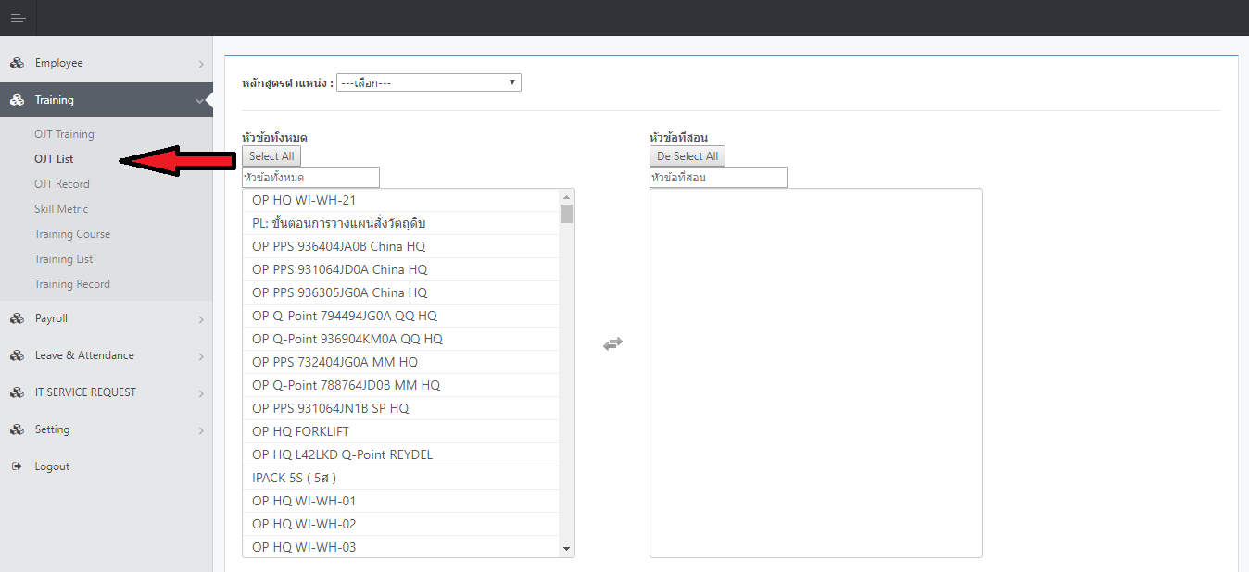

2.เลือกหลักสูตรตำแหน่งที่ต้องการอบรม และทำการเลือกหัวข้อที่ต้องการอบรม

- ด้านซ้าย คือ หัวข้ออบรมทั้งหมด

- ด้านขวา คือ หัวข้ออบรมที่ถูกเลือกไว้ของต่ำแหน่งที่ได้ทำการเลือกไว้

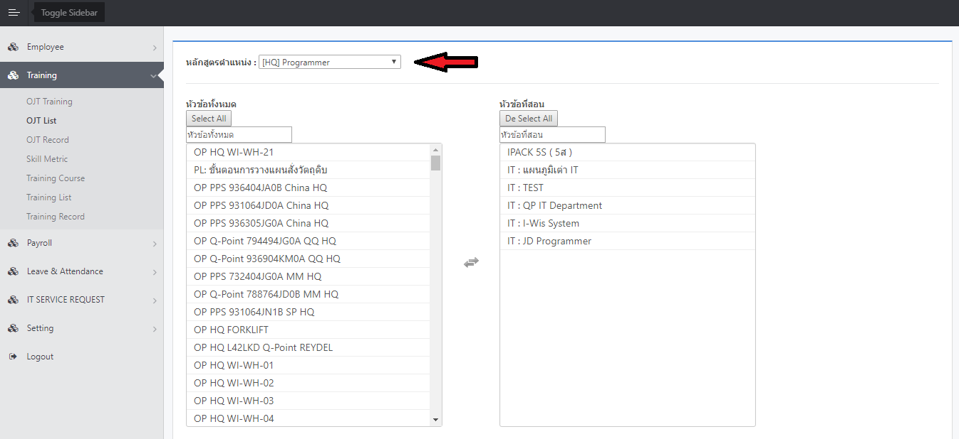

**OJT Record**

1.เลือกเมนู Training > OJT Record

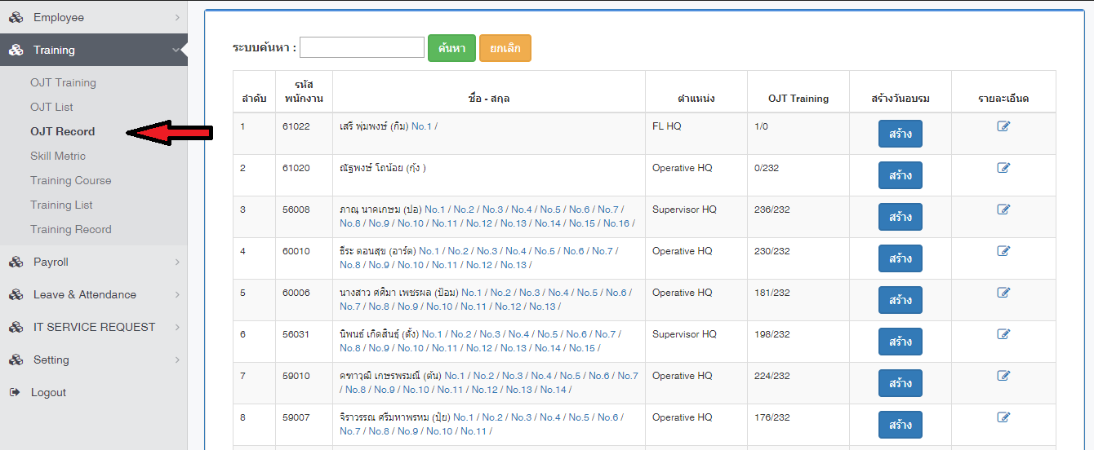

2.เลือกรายชื่อที่ต้องการอบรมจากนั้นกดสร้าง

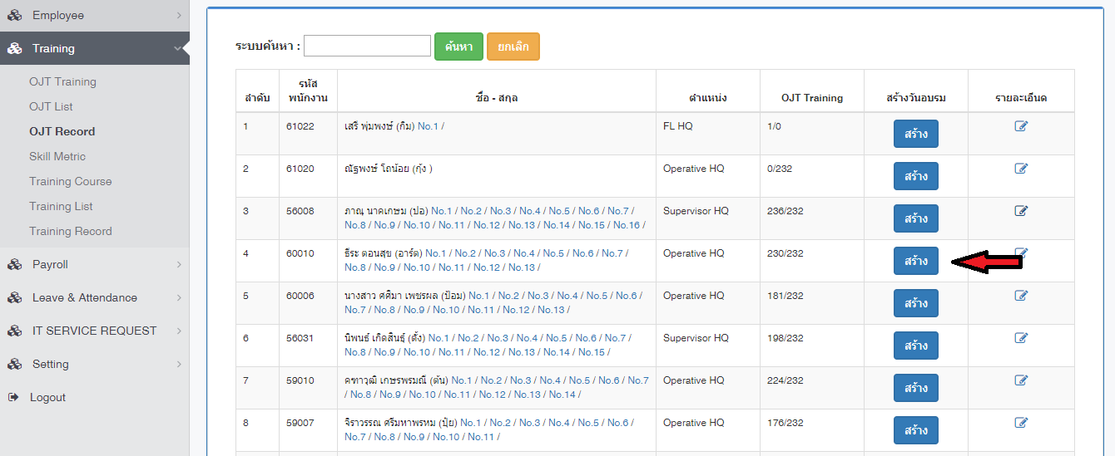

3.กรอกข้อมูลให้ครบถ้วน เลือกรายการที่ยังไม่ผ่านการอบรมจะอยู่ด้านล่าง จากนั้นกด Save

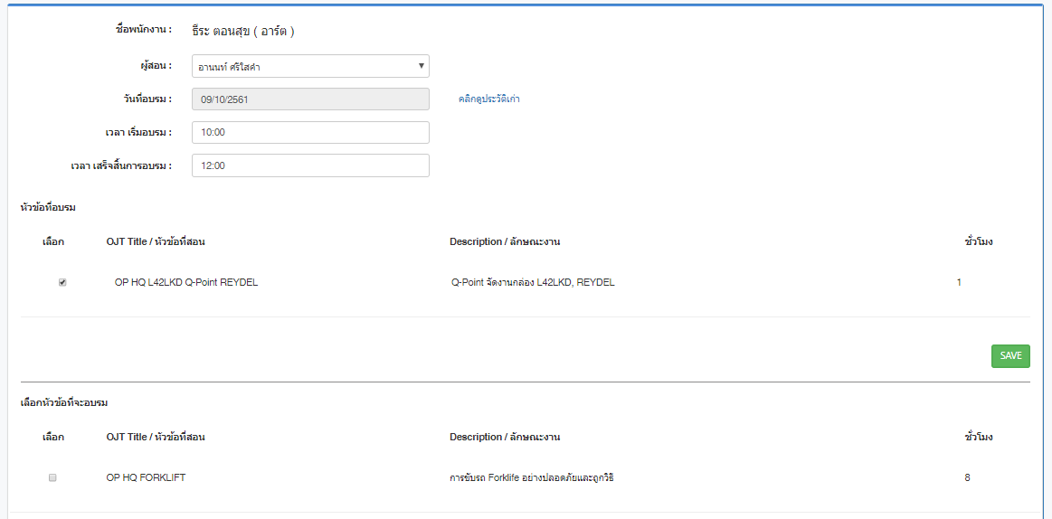

4.จากนั้นทำการประเมินผ่านการฝึกอบรมหรือไม่ ให้เลือกครั้งที่อบรม

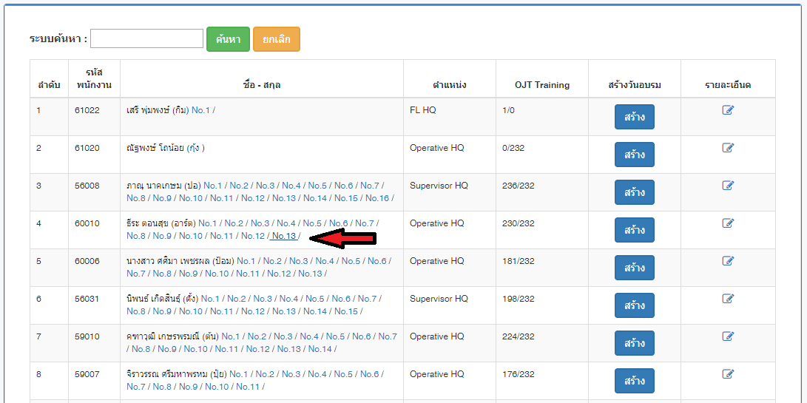

5.ทำการประเมินการอบรม

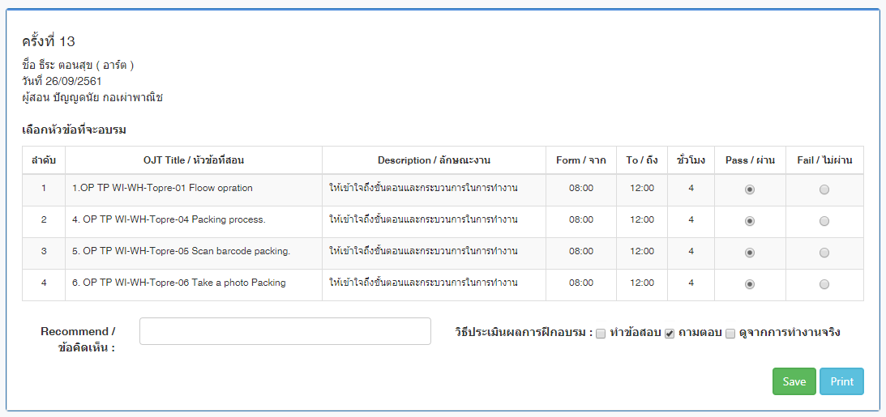

6.คลิกรายละเอียดเพื่อดูว่าคน ๆ นี้ยังอบรมอะไรไปบ้าง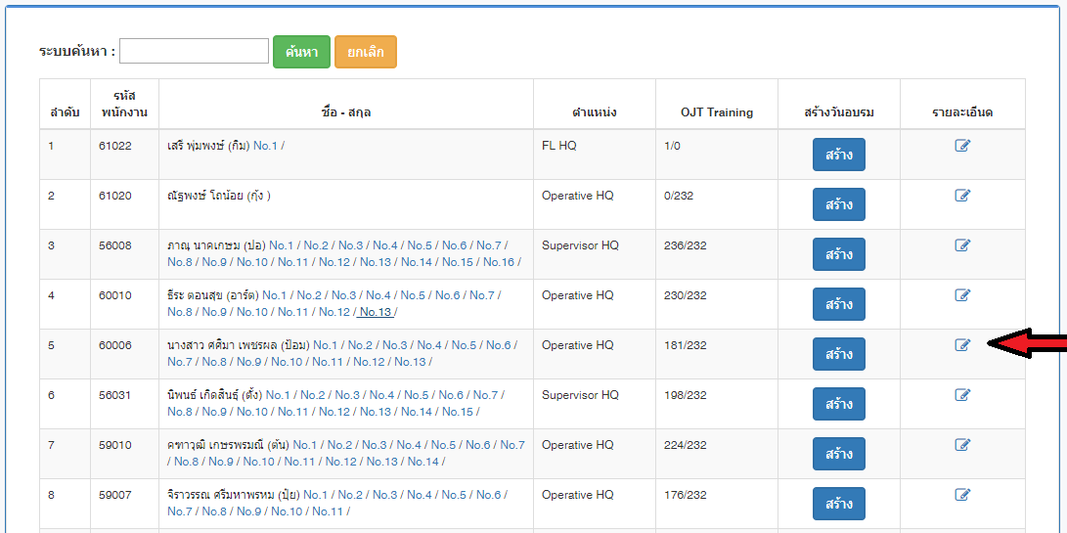

7.รายละเอียดของคน ๆ นั้น

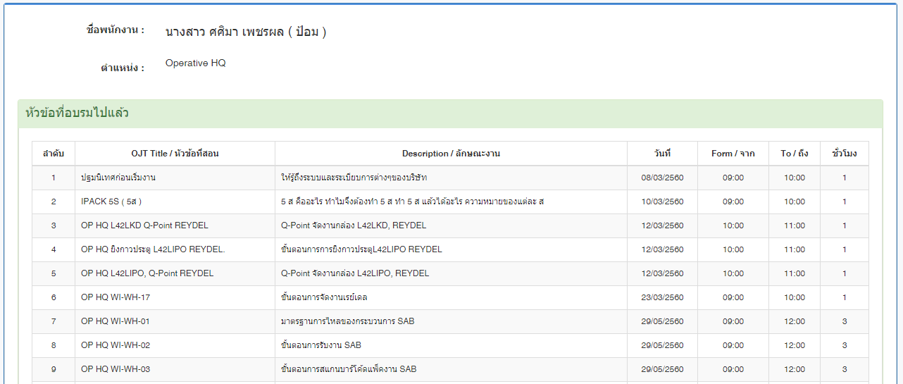

**Skill Metric**

1.เลือกเมนู Training > Skill Metric

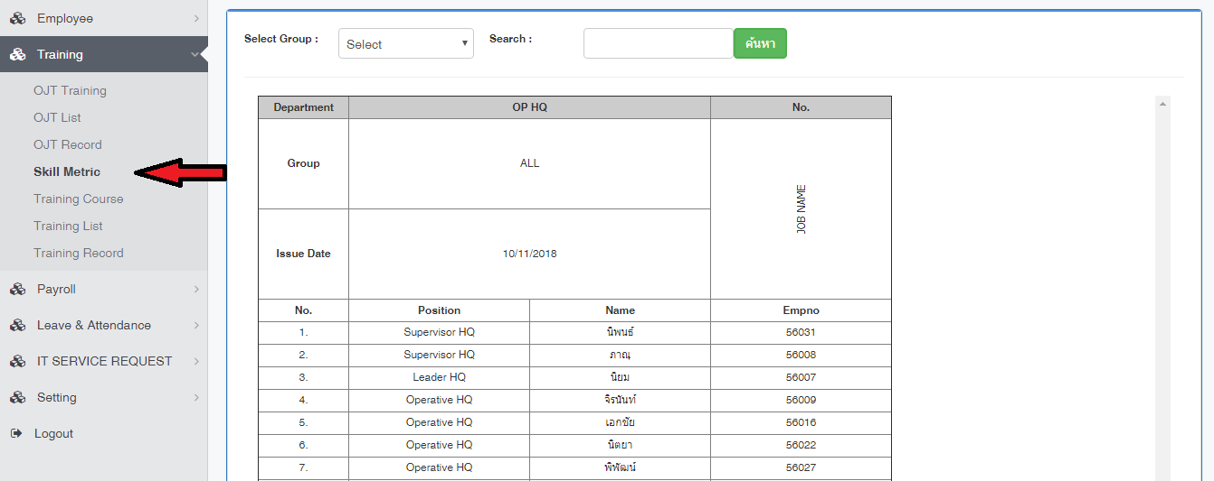

2.ค้นหาข้อมูลที่ต้องการจะดู จากนั้นคนค้นหา

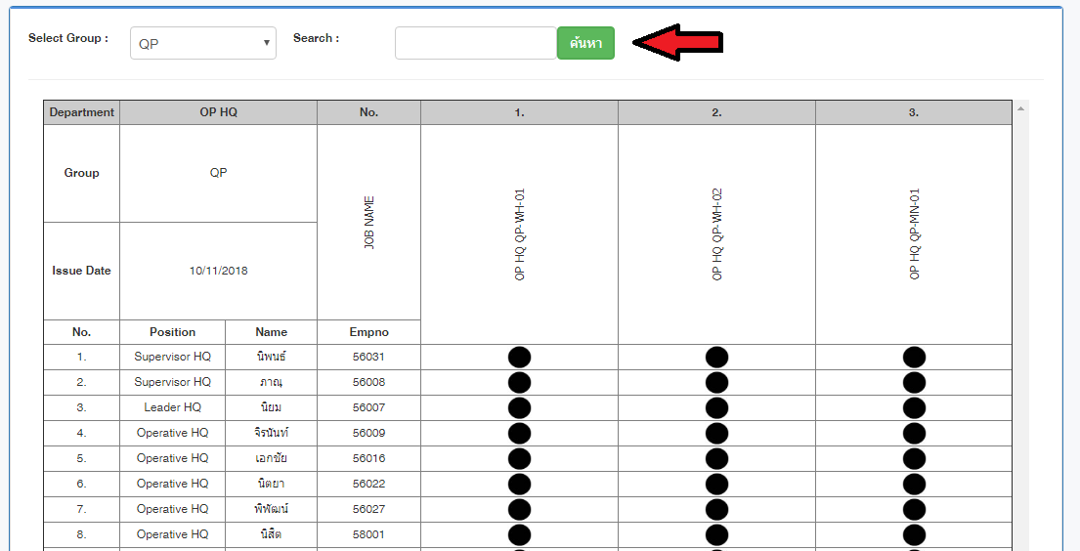

3.สามารถเพิ่มหรือลด skill ได้ โดยการคลิกที่ skill ของคน ๆ นั้น เลือกตามความเหมาะสม

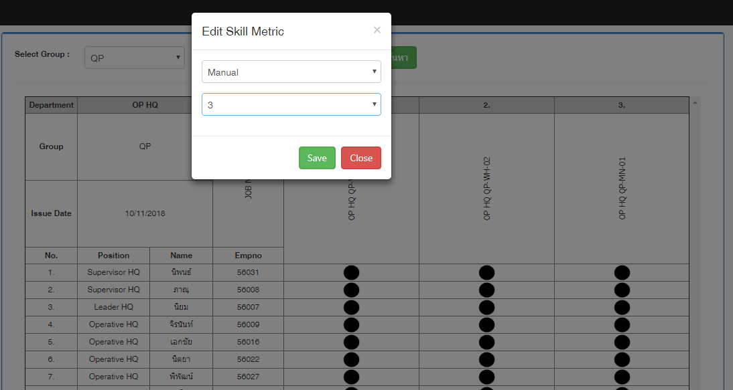

4.skill ถูกแก้ไขตามที่ได้เลือกไว้ เป็นสีส้ม

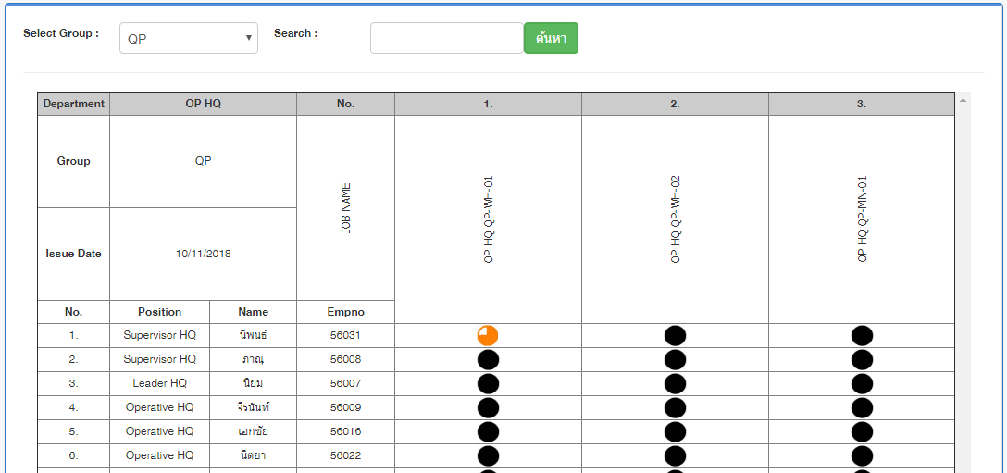

**Training Course**

1.เลือกเมนู Training > Training Course

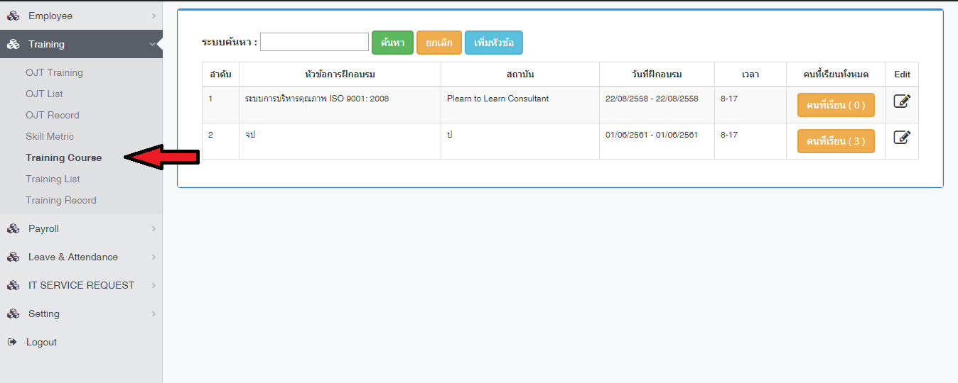

2.คลิกเพิ่มหัวข้อ เพื่อทำการสร้างการฝึกอบรม

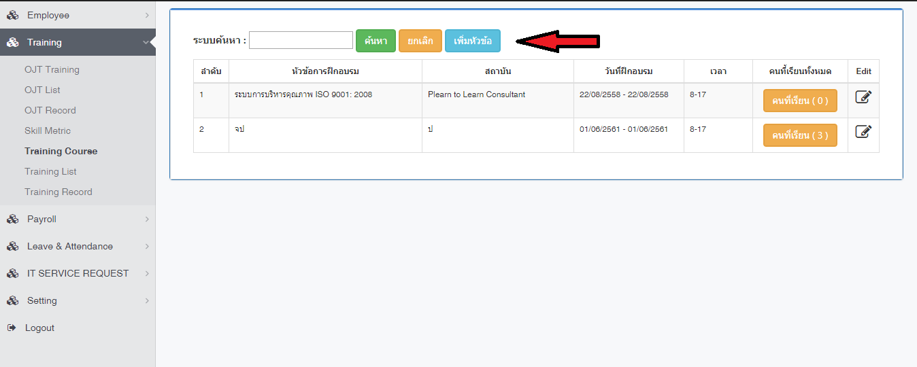

3.กรอกข้อมูลให้ครบถ้วน กด submit เป็นอันเสร็จสิ้น

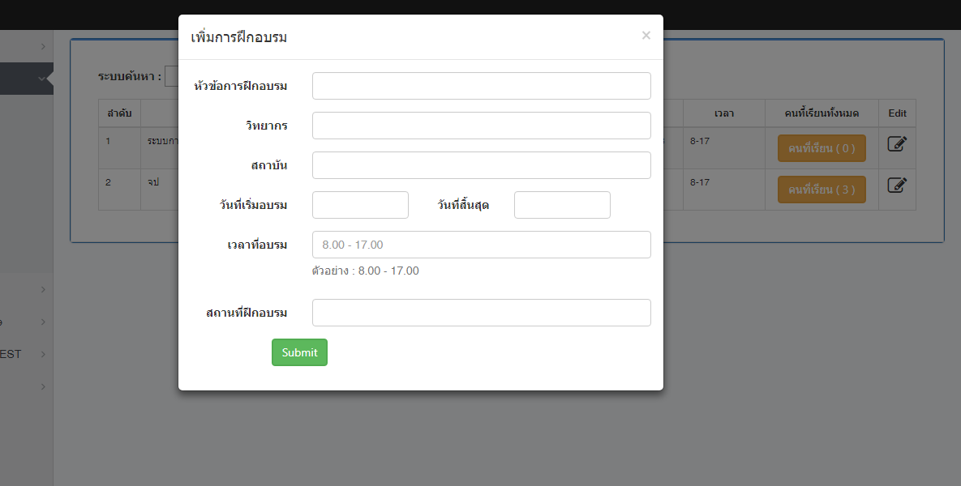

**Training List**

1.เลือกเมนู Training > Training list

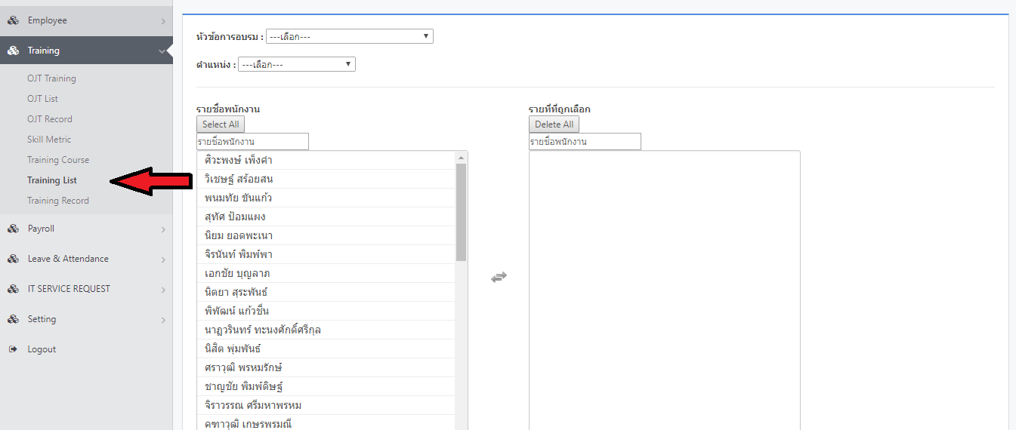

2.เลือกหัวข้อที่ต้องการให้พนักงานไปอบรม และทำการเลือกพนักงาน

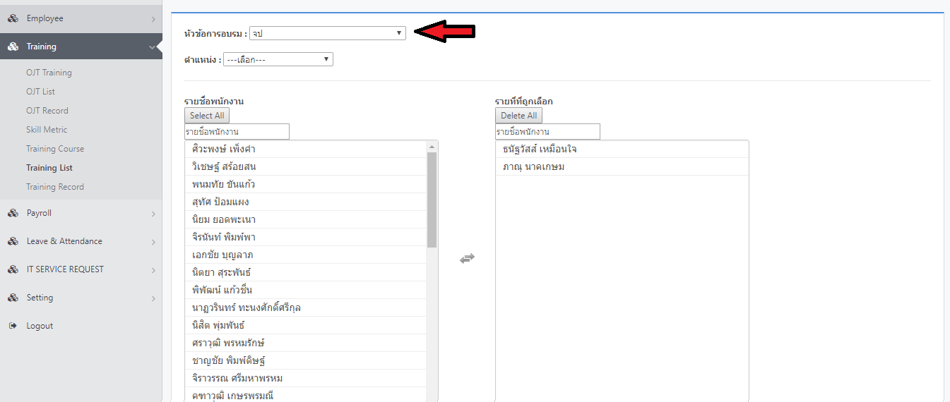

**Training Record**

1.เลือกเมนู Training > Training Record

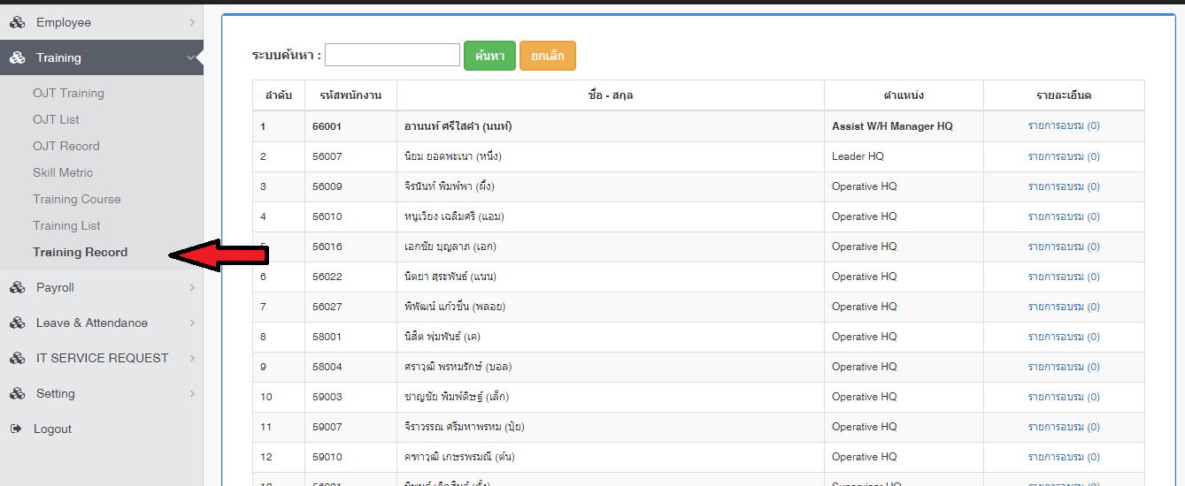

2.คลิกรายละเอียดของพนักงานคนนั้น เพื่อที่จะประเมินและดูว่าอบรมอะไรไปบ้าง

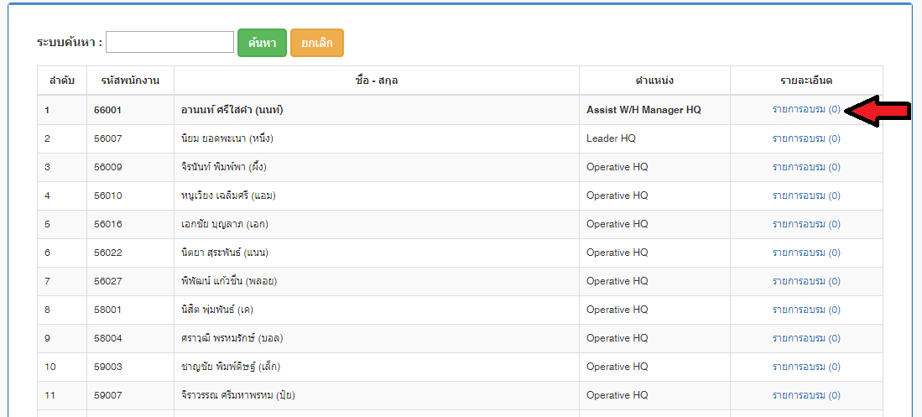

3.รายละเอียด

